Nom Prénom :……………………………………………………………………………..Classe :…………………………….Date :…………………………

|  |  |  |
| --- | --- | --- |
| Cycle 4  Programmation  « SYNTHESE » | **TECHNOLOGIE** |  |
| **Correction du travail sur Tinkercad** |

* **Comment programmer une carte Arduino ?**

1. **L’algorigramme**
2. **Le circuit**

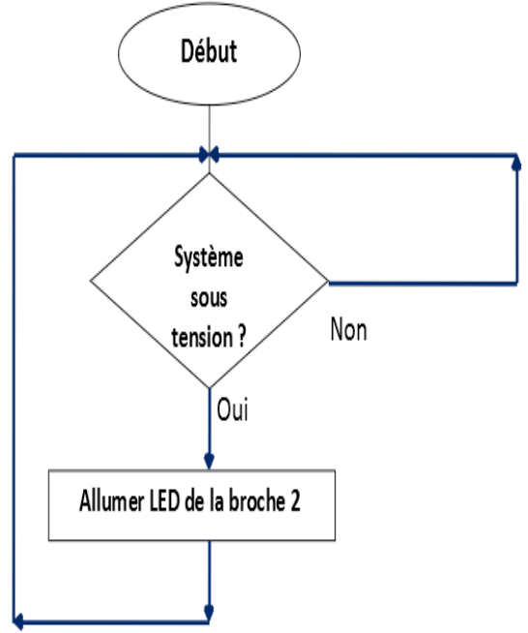

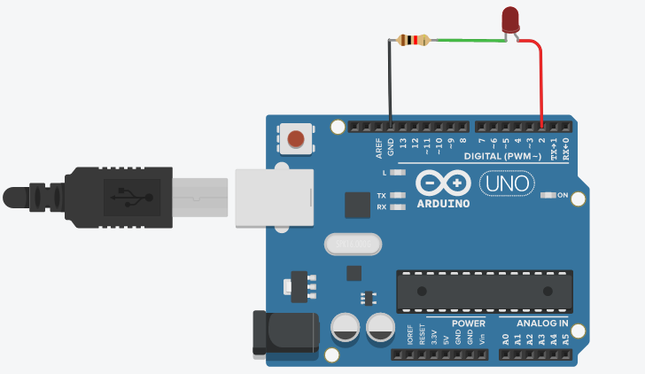

1. **Le programme**

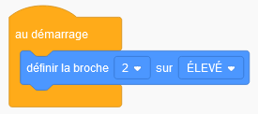

* **Deuxième partie**

1. **Le programme**
2. **L’algorigramme**

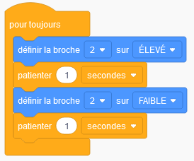

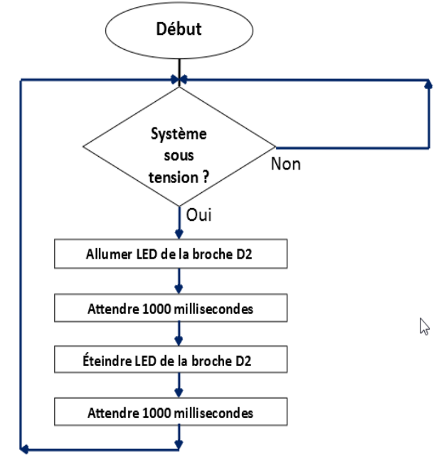

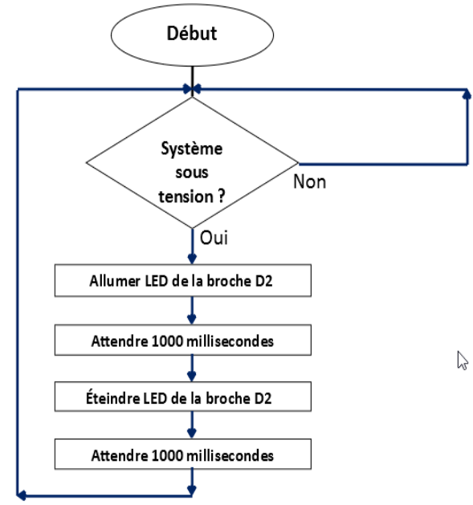

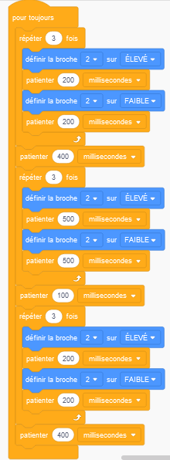

* **Signal S.O.S**

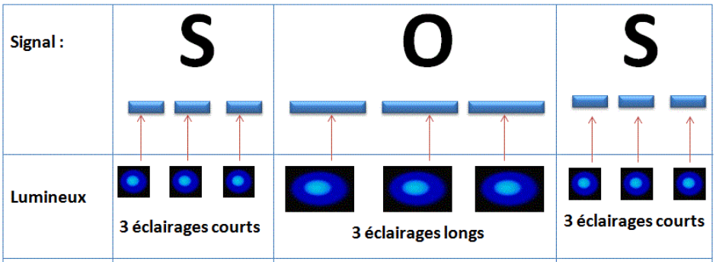

* **Piloter un servomoteur avec deux boutons poussoirs**

1. **L’algorigramme**
2. **Le circuit**

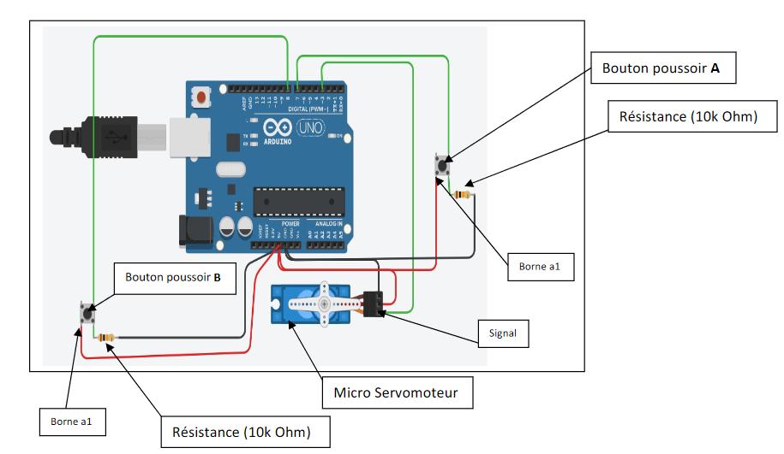

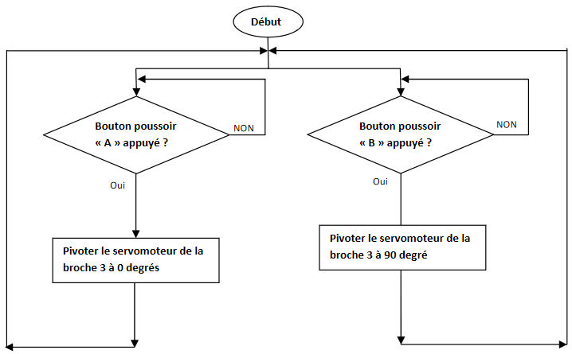

1. **Le programme**

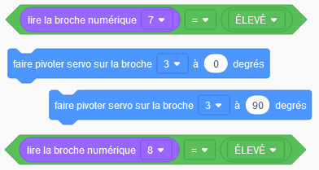

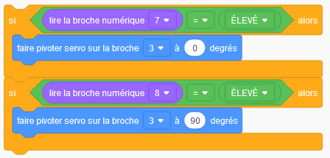

* **Piloter un servomoteur avec un bouton poussoir**

1. **Le circuit**
2. **L’algorigrammeLe circuit**

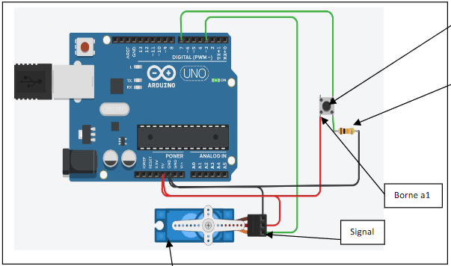

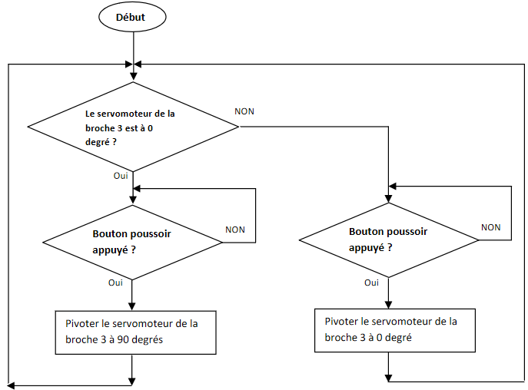

1. **Le programme**

